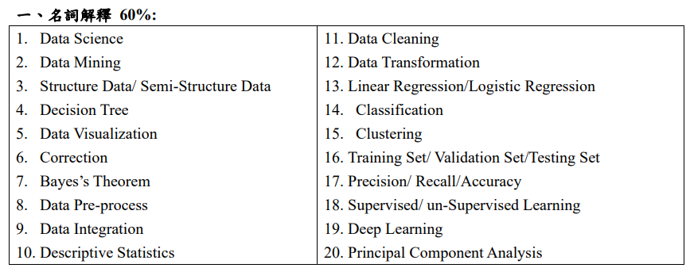

- Data Science: 運用統計學、數學與電腦技術，從大量資料中萃取知識與洞見的學科。它透過資料蒐集、分析與模型建構，協助人們了解現象、預測未來與制定決策。

- Data Mining:從大量資料中找出有用的模式、規律或知識的過程，它不只是單純整理資料，而是利用統計、機器學習、資料庫技術等方法，從資料中自動或半自動地發現隱藏的信息，幫助決策或預測未來趨勢。

- Structure Data/ Semi-Structure Data:

Structured Data: 資料格式固定，整齊排列在表格或資料庫中，欄位和型態明確，易於搜尋、統計、分析適合傳統資料庫管理。

Semi-Structure Data: 資料沒有固定表格格式，但仍有標籤或結構資訊，方便識別和解析，具有標籤或鍵值對結構。

兩者對比: 結構化資料像整齊的表格，半結構化資料像有標籤的文件或網頁，彈性較大但分析需要先整理。

- Decision Tree: 用於分類或回歸的機器學習模型，它透過一系列「是/否」或「條件判斷」來做決策。
特點：
結構像樹：
- 根節點（Root Node）：開始判斷的條件。
- 內部節點（Internal Node）：中間判斷條件。
- 葉節點（Leaf Node）：最終結果或分類。
運作方式：從根節點出發，依據特徵條件向下分支，直到落到葉節點得到結果。
優點：容易理解、可視化、可處理數值與類別資料。
缺點：容易過度擬合，需要剪枝或與其他方法結合提升準確度。

- Data Visualization:用圖表、圖形或地圖等視覺方式，把複雜或大量的數據轉化為容易理解的資訊，以便快速發現資料中的重點、趨勢和異常，幫助溝通和決策。其重點是簡化數據、強調重點並提升理解效率。​

- Correction: 發現錯誤或偏差後，利用技術或方法修正數據，使資料更準確可靠，常見於錯誤更正、儀器校正和統計修正等場景。

- Bayes’s Theorem:是描述事件條件機率關係的核心公式。它可以用來根據新資訊更新原有的機率判斷。

公式為：
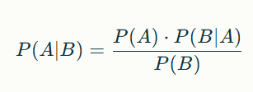
P(A)：事件A的先驗機率（在知道B之前對A的估計）
P(B∣A)：在A發生的前提下B發生的機率
P(B)：事件B的總機率
P(A∣B)：在B已發生情況下A發生的機率（事後機率）

- Data Pre-process: 指在進行數據分析、模型建立或機器學習之前，將原始資料進行清理、轉換與整理的過程。這個過程的目的是提升資料的品質和一致性，減少不確定性和雜訊，讓資料更適合進行後續的分析和建模工作。

- Data Integration: 把來自不同來源的資料（data from multiple sources），透過轉換、清理、對齊與合併的方式，整合成一個統一且一致的資料視圖的過程。

- Descriptive Statistics: 用來總結和展示資料的特徵，藉由計算平均數、中位數、標準差等指標，以及用圖表方式，把資料的分布與趨勢清晰呈現，不進行樣本外的推論。

- Data Cleaning:從原始資料中，識別並修正、移除不完整、不準確或不一致資料的過程，目的是提升資料品質，讓後續的資料分析或機器學習模型能有可靠的基礎。

- Data Transformation: 將資料從一種格式或結構改變成另一種格式或結構，使其更適合分析、處理或儲存。主要包括資料清理、標準化、編碼及特徵工程等各種資料處理操作，單純格式轉換（例如日期格式自MM/DD/YY轉為YYYY-MM-DD）。

- Linear Regression/Logistic Regression:

線性回歸用來預測「連續數值」，假設輸入和輸出存在線性關係，回歸線為直線，常見應用如預測房價。

輯回歸則用於「分類問題」，輸出為事件發生的機率，經 sigmoid（S 型）轉換，結果通常用於二分類，例如預測郵件是否為垃圾信。

總結，線性回歸做數值型預測，邏輯回歸做分類和機率預測。

- Classification: 指把事物根據特定的特徵、標準或屬性歸入已經存在的類別或群組中，廣泛應用於科學、生活及數據分析。它可以指生物分類、郵件分類、影像辨識等，在資料科學中屬於監督式學習的一種，常見算法包括羅吉斯回歸、決策樹和神經網絡。本質在於根據不同特徵將對象有效分群，便於理解與預測。

- Clustering:是一種無監督式學習方法，能依據資料間相似性自動將資料分成若干群組，每一群內的成員彼此相似，不同群間則差異較大。不需要提前設定標籤，聚類常用於發掘數據結構、簡化資料以及市場分割、影像分割等應用領域。

- Training Set/ Validation Set/Testing Set:

訓練集用於模型的訓練階段，負責學習數據中的結構與規律。模型會藉由這些資料反覆調整內部參數（如神經網路的權重），達到最佳擬合的效果。

驗證集在訓練過程中用來調整模型的超參數（如網路層數、學習速率等），也可以檢查是否發生過擬合。簡單來說，就是讓你「邊練邊考」，根據驗證成績改進學習策略，找出最佳的模型結構。

測試集則是在訓練和調參結束後，完全不被模型「看過」的資料。其主要目的是用來客觀評估模型的最終泛化能力，好比正式考試，衡量模型在新資料上的表現。

比喻理解
訓練集：上課的教材。

驗證集：模擬考，用來調整讀書方法。

測試集：正式考試，評量最終實力。

- Precision/ Recall/Accuracy:

Precision（精確率）
精確率是判斷「所有模型預測為正類（Positive）中的樣本，實際上有多少是真的正類」。​
公式為：Precision = TP / (TP + FP)
TP（True Positive）：預測為正，實際也是正的數量
FP（False Positive）：預測為正，實際卻是負的數量
精確率高代表「找對」正例的能力強，例如門禁系統更重視不要誤放入未經許可的人。

Recall（召回率）
召回率關心「在所有實際為正類的樣本中，有多少被模型正確預測出來」。​
公式為：Recall = TP / (TP + FN)
FN（False Negative）：預測為負，實際卻是正的數量
召回率高表示「不漏掉」正例的能力強，例如在疾病篩檢中更不希望漏掉患者。

Accuracy（準確率）
準確率表示「模型預測正確的比例（包括正類與負類）」。​
公式為：Accuracy = (TP + TN) / (TP + TN + FP + FN)

TN（True Negative）：預測為負，實際也是負的數量
準確率衡量所有預測是否正確，適合正負樣本分布較均衡時使用。

- Supervised/ un-Supervised Learning:

監督式學習是指在模型訓練時，資料中每筆都包含「輸入」（特徵）和「正確答案」（label），目的是讓模型學習如何根據輸入預測正確答案。
常見應用包含：
- 分類（如判斷是男生還是女生、垃圾郵件檢測）
- 回歸（如房價預測、體重預測）

非監督式學習則是指資料只有「輸入」但沒有「答案」，模型需要依據資料本身的分布或特性，自動發現結構、關係或群組。
常見應用包含：
- 分群（例如將顧客自動劃分成有相似消費習性的群組）
- 間接找出資料中的規律和特徵
- 維度縮減（簡化資訊）

- Deep Learning: 是機器學習的子領域，運用多層次的人工神經網路來自動從大量資料中學習特徵與結構，能處理複雜任務如圖像、語音和文字辨識。其最大優勢在於能自動從原始數據中抽取資訊，減少人力特徵設計，並在許多人工智慧應用中表現出色。

- Principal Component Analysis: 是一種透過數學方法，把高維度的資料轉換到低維的技術，同時盡可能保留原始數據的主要資訊和結構。

其核心思想是尋找幾組「主成分」，讓每個主成分捕捉資料中最大程度的變異數，並且各主成分彼此正交、不相關。

用途為資料降維與特徵萃取，可讓資料更容易視覺化或有助於後續分析。

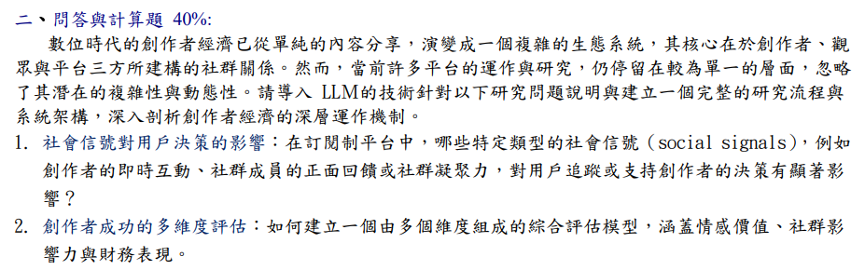

2-1.研究問題剖析社會信號是用戶判斷創作者價值、決定是否追蹤或支持的關鍵因素。
具體類型包括：
- 創作者的即時互動：如回覆留言、發起直播、舉辦社群活動，能夠增強用戶的參與感與歸屬感，有助於建立信任與忠誠度。

- 社群成員的正面回饋：來自其他用戶的正面評論或推薦，有助於提升內容認同感與社群氛圍進而影響新的潛在支持者的決策。

- 社群凝聚力：若社群展現高凝聚力（例如明確的共同目標、持續的活躍互動），用戶更容易產生持續參與與認同的動機。

系統架構
設計利用LLM技術，可搭建如下研究系統：

- 數據採集層：整合多平台（如Instagram、YouTube、Discord等）的內容互動數據，包括評論、點讚、分享和即時訊息。

- ​社會信號識別模組：結合NLP模型，分析語義、情感與互動動態，分類即時互動、正面回饋、凝聚力等信號類型。

- 用戶決策預測層：利用LLM進行社群話題追蹤，判斷信號何時影響用戶行為變化，並建立決策預測模型來分析何種社會信號最能驅動用戶支持。

- 回饋與優化模組：系統自動將分析結果回饋給創作者，幫助其優化內容設計與社群互動策略。

研究流程說明:
- 社會信號的定義與分類：結合文獻與平台數據，明確劃分不同信號類型。
- 動態數據收集與預處理：跨平台收集互動數據，並以LLM建構高維度特徵向量，剖析社群互動脈絡。

- 機器學習模型構建：用微調LLM執行信號分類、情緒分析與用戶決策預測。

- 影響關係驗證：設計實驗，如A/B測試、社群仿真，分析信號強度與用戶訂閱決策的關聯。

- 系統性回饋與持續優化：根據模型預測反饋給創作者與平台，支持策略調整與持續優化。

深層運作機制洞察:
LLM能挖掘隱含的群體認同、話題演化與情感動態，揭示社會信號如何藉由社群互動而影響決策與內容擴散。
例如：​

- 即時互動強化「社會存在感」，顯著提升用戶付費意願。

- 正面回饋及群體認同加速內容傳播，提高追蹤者基數。

- 社群凝聚力則催化用戶形成「歸屬感」，推動長期訂閱關係。

2-2. 綜合評估模型設計:
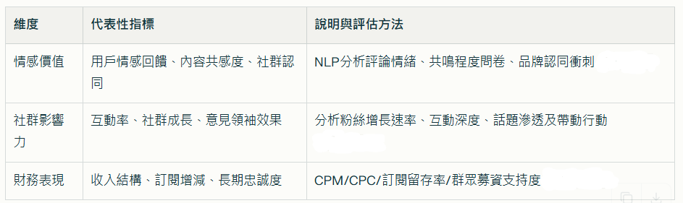

關鍵架構步驟:

- 指標定義與權重設定：依據不同平台與內容類型可調整權重。例如情感價值在知識型創作者較重，財務表現則在商業型創作者提升比例。

- 數據收集與分析工具結合：運用 NLP/LLM 分析評論內容、情感溫度與用戶回饋，結合平台後台財務指標，全面收集結構化與非結構化數據。

- 社群動態追蹤：監測社群話題演化及內容擴散軌跡，抓出意見領袖及核心粉絲，追蹤其推動行動能力。

- 財務績效量化分析：結合訂閱成長率、群眾募資成效、付費轉換率等，評估短期與長期財務表現。

- 多維綜合評分機制：統一標準分數化或打分（如五級量表），以視覺化儀表板展示多維度狀態與趨勢，便於動態調整與優化決策。

應用與洞察:

- 綜合評估模型能更精準掌握創作者成長、社群健康度及其商業潛力，幫助平台設計激勵政策、創作者制定營運策略，也利於品牌尋找最佳合作夥伴。

- 情感價值維度可預測忠誠、流失及傳播力；社群影響力維度則揭示意見領袖、擴散路徑及成長潛力；財務表現維度則直接反映可持續經營與資源分配。

